**Koble katalog til ny leverandør via ehandelsplattformen i Visma**

Gå til saksbehandler for å importere katalog

* velg Utfør i saksbehandler
* velg reskontro for leverandør – dobbeltsjekk org nr så det ikke blir krøll!

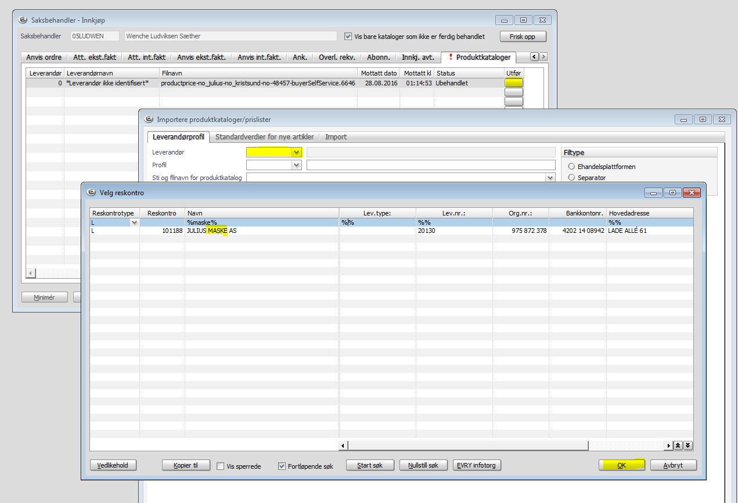

Dobbeltsjekk at dere har profil 1 – profil for ehandelsplattformen, og Filtype Ehandelsplattformen. NB! Siste oppdatering endret navn på denne, er nå profil for XML og Filtype XML.

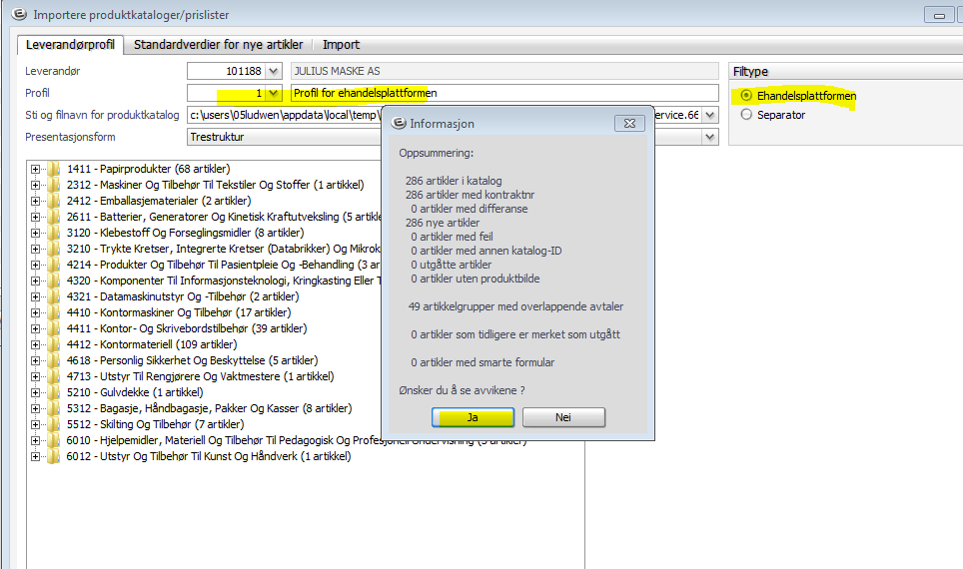

Klikk Ja for å se avvikene – her er ingenting å endre.

Gå til Standardverdier for nye artikler, velg hovedlager, hovedlokasjon og innkjøper (Katalogansvarlig) hos dere

* På Ny til velger dere dagens dato, og tre haker som vist under der igjen (Hovedleverandør, momspliktig og statistikkvare)

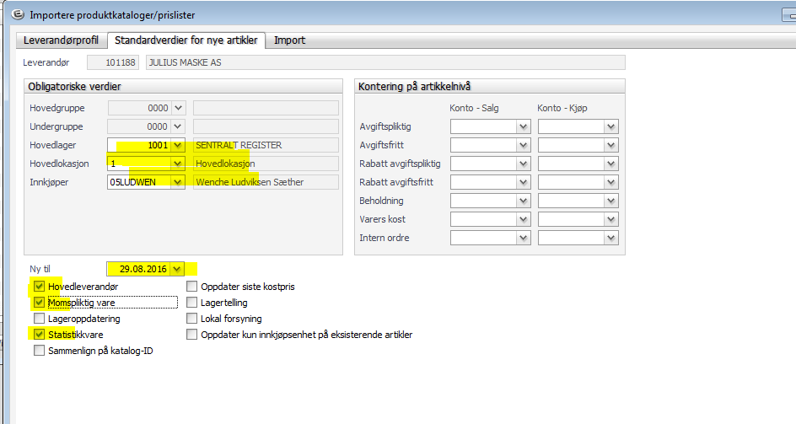

Gå til fanen import

* Velg alle, bruk preferert fra katalog og importer

Gå til innkjøpsavtaler, og sjekk at den ligger der. -stå på avtalen

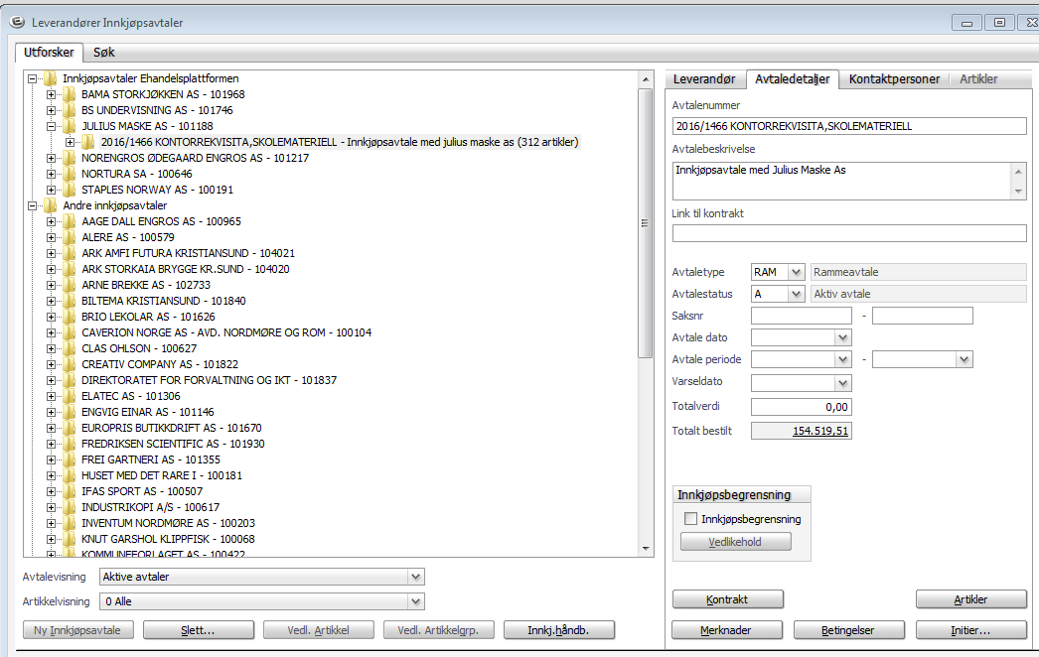

Registrer

* Avtalenr
* Avtalebeskrivelse
* Avtaletype
* Avtalestatus

Velg fanen Leverandør, og vedlikehold nederst

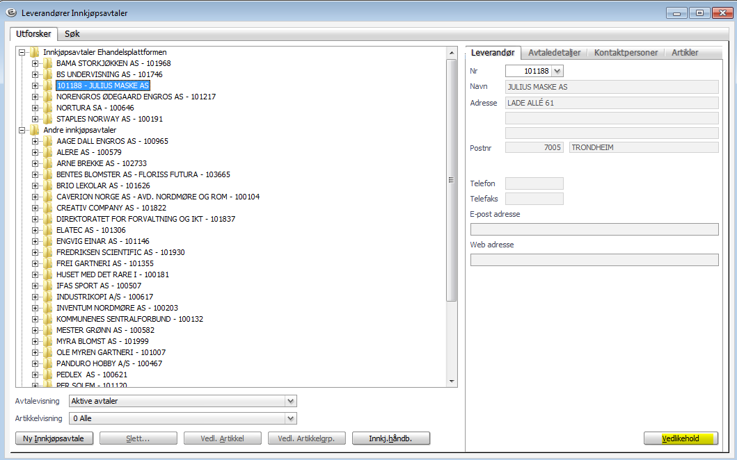

(Sjekk org nr) - Velg parametre e-handel nede til venstre

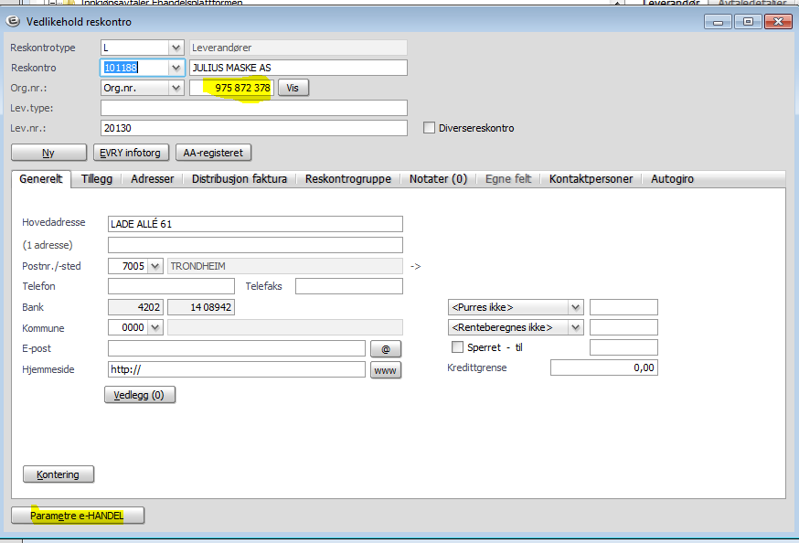

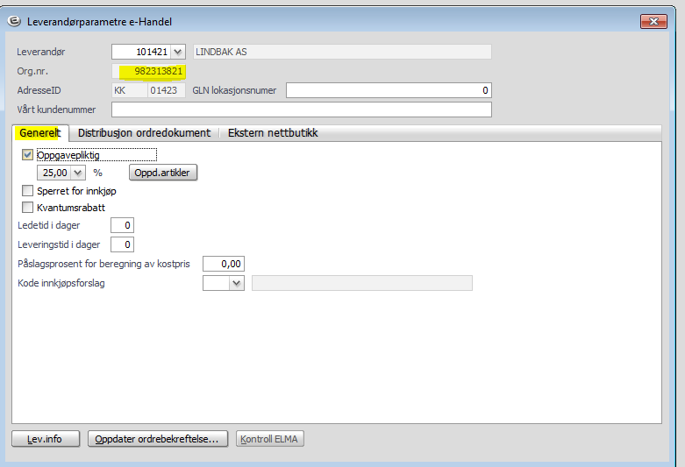

Fanen Generelt: sett på rett mva sats og huk av for oppgavepliktig

Gå til fanen distribusjon ordredokument

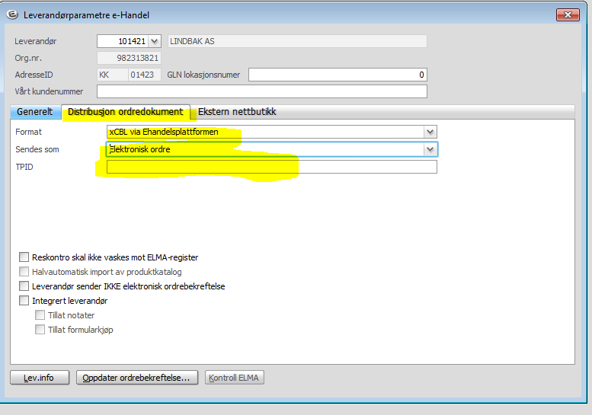 -Format: xCBL via ehandelsplattformen

-Sendes som: Elektronisk format

-TPID: Fylles ut automatisk, pass på at det skjer. Ta kontakt hvis ikke

Lukk bildene, gå på web/superbruker/oppdater artikkelregister og tøm mellomlager etterpå.

* Sjekk at leverandør/produkter i ehandel artikkelsøk er på plass

Da skal det være ok, ta kontakt ved spørsmål ☺

|  |  |
| --- | --- |
|  | |
| Wenche Ludviksen Sæther Rådgiver eHandel og innkjøp Økonomiseksjonen | 7157 4189   www.kristiansund.no |
| Wenche.Ludviksen-Sather@kristiansund.kommune.no | |